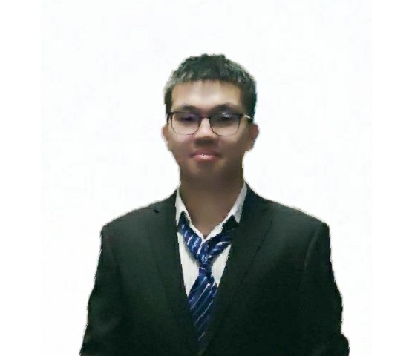

 个人信息

年龄

19

现住城市

北京市朝阳区

手机号

18090697657

邮箱

1210579369@qq.com

工作经验

无

求职意向

从事职业： 高级程序员

期望月薪： 30K-60K

教育背景

学校名称： 北京信息科技大学

就读时间： 2018.09-2022.06

所学专业： 计算机科学与技术

学历学位： 本科
Leo
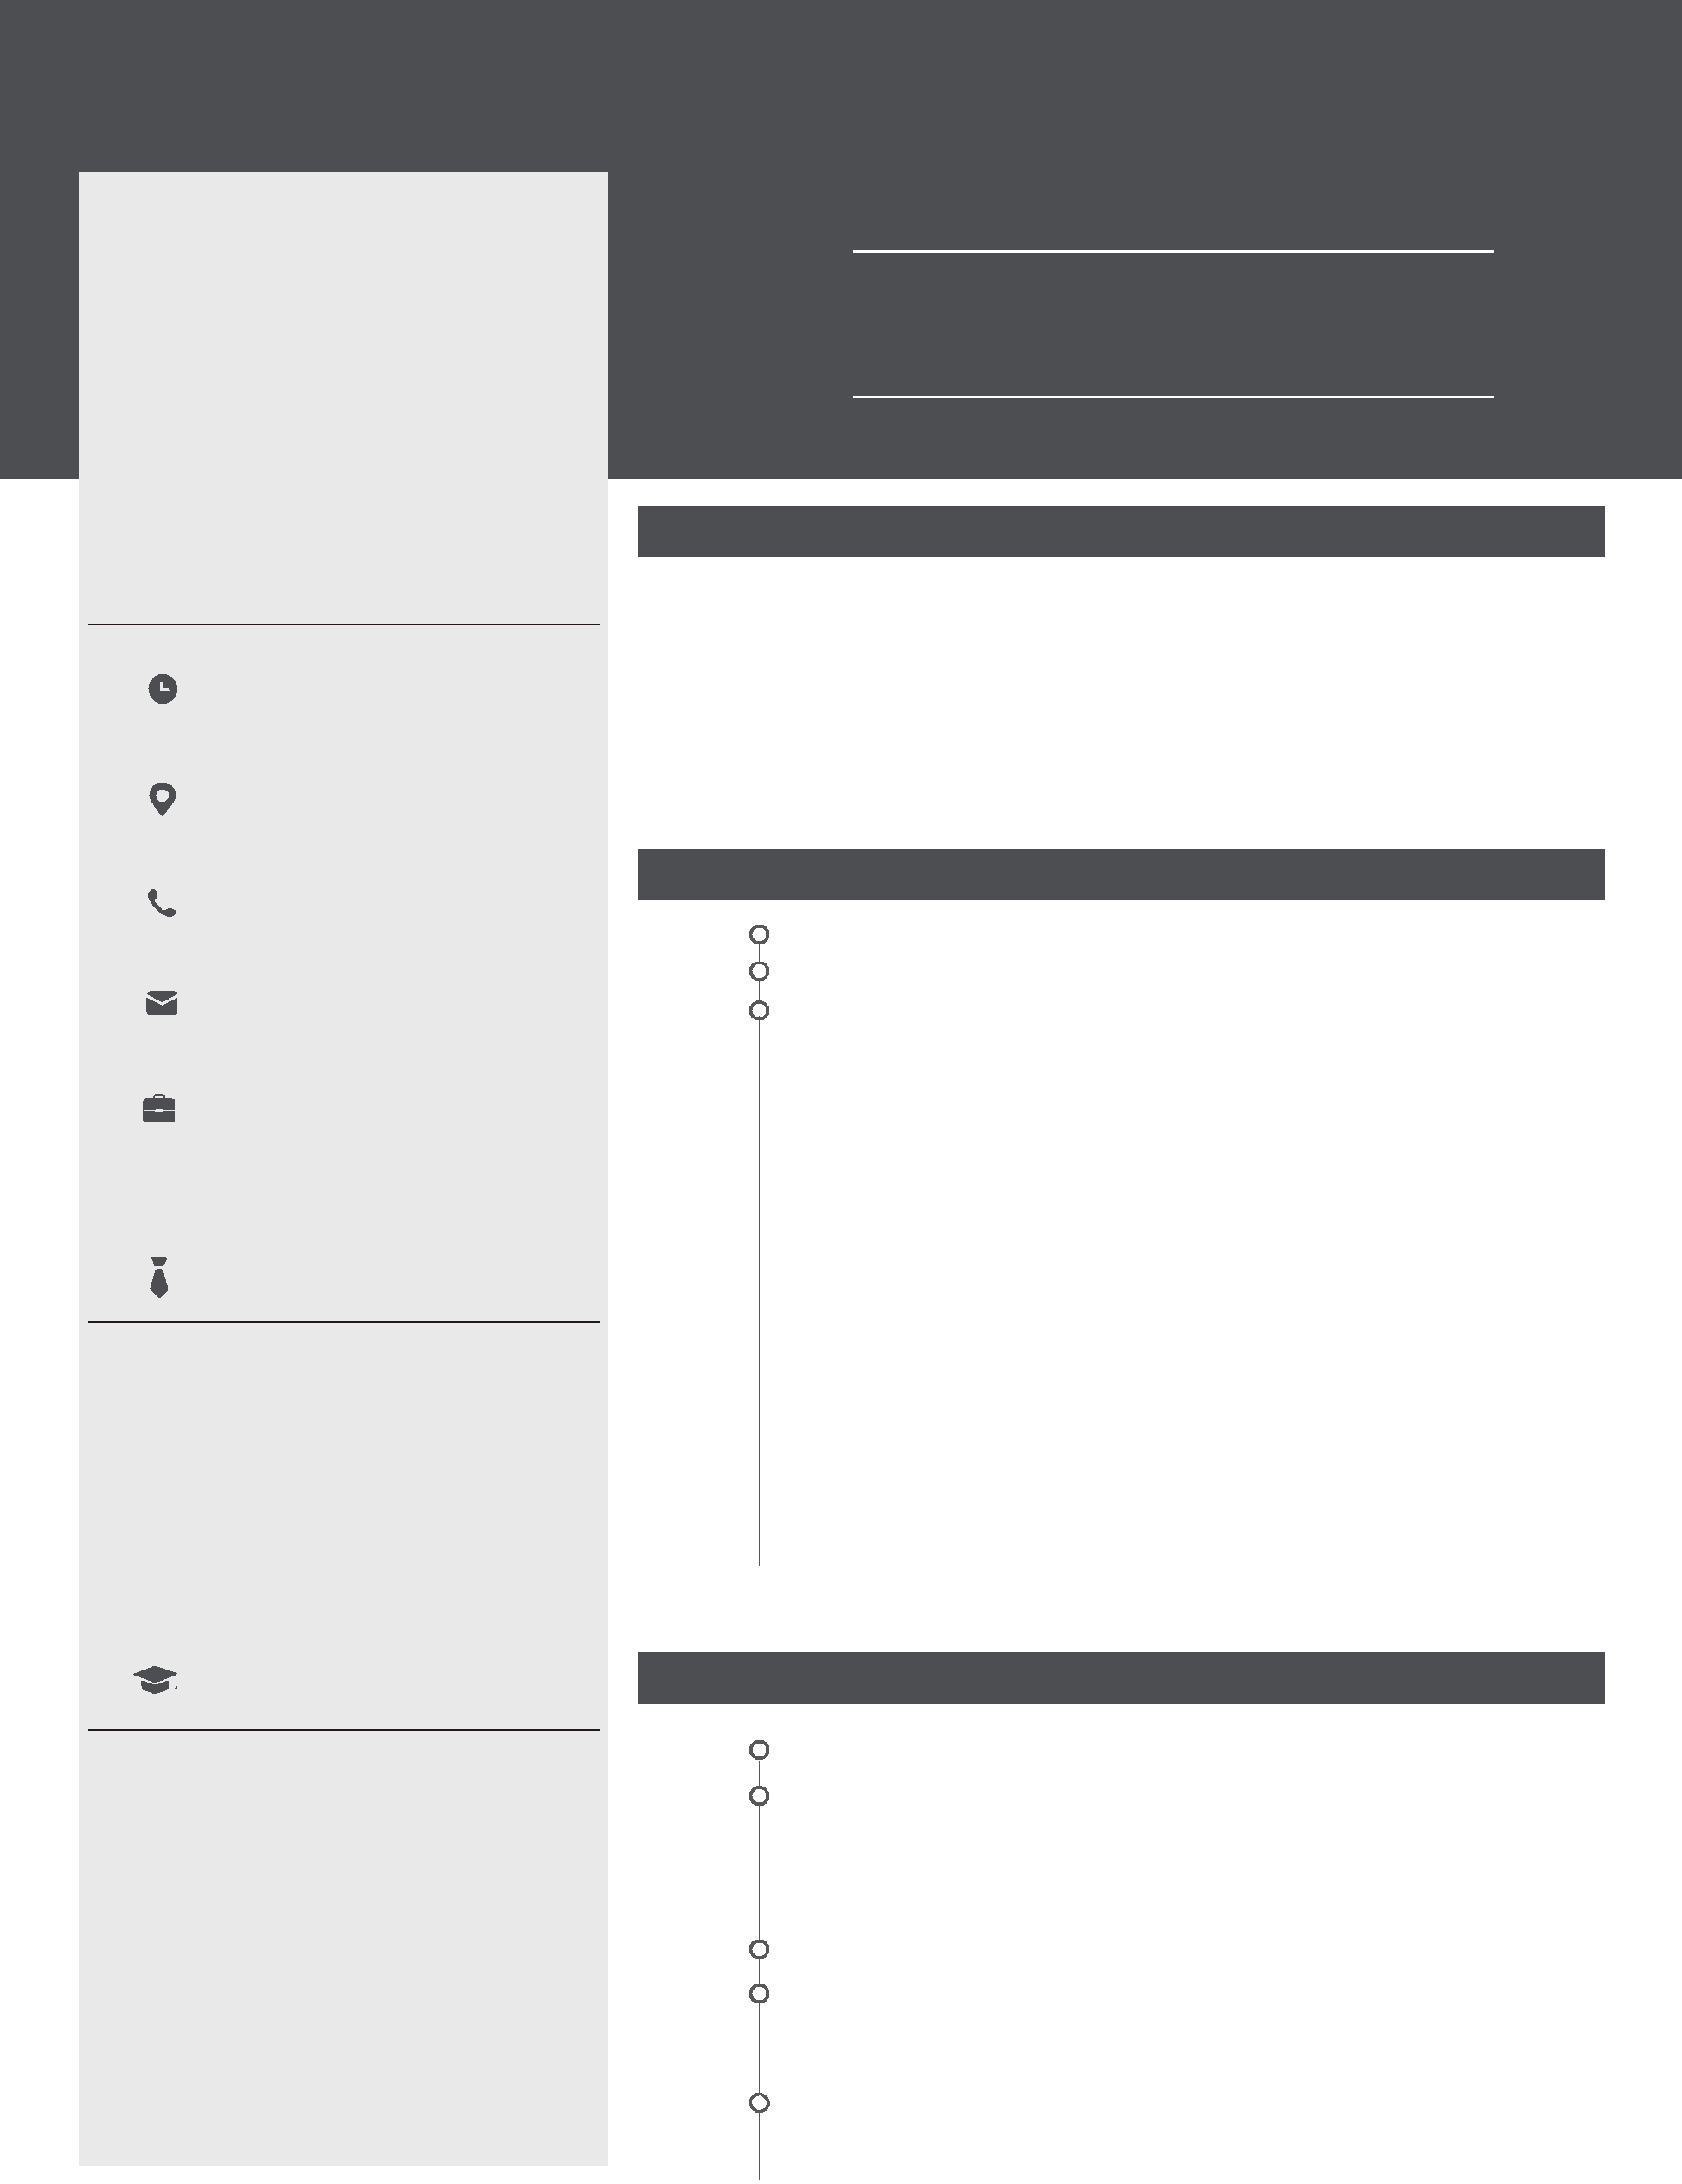

刘科宏

自我评价

本人在校时是一名品学兼优，苦于专研，勇于创新的人。我性格开朗，乐于助人，并且为人诚信，有着很强的责任感。本人在学校的学习当中，很好的熟悉与掌握了本专业的相关知识，在大学的四年当中我也很好的培养了我的团队沟通与合作的能力，在大学的四年当中，我做过了许多的兼职，在各个职位当中学到了不同的知识和道理，因此我坚信我一定可以胜任这个工作。
本人从小就特别喜欢计算机，从小的梦想便就是可以把计算机作为工作的内容，所以在大学时毫不犹豫的报了这个专业，并且四年一直怀着极高的兴趣学习这自己的专业，并且获得了不错的成绩。

爱好、个人技能和校内职务

爱好 | 打排球，唱歌，玩游戏，旅游，拍照
个人技能 | 1、学习过计算机导论，C++，Java等课程，以及软件工程。
 | 2、精通photoshop等图形平面处理的使用。
 | 3、熟悉各类操作系统，并熟练运用Word, Excl及其它 Office系列办公软件。
 | 4、精通GitHub的使用，可以很好的利用其来完成项目。
 | 5、曾任班长，可以很好的带领集体。
校内职位 | 1、班长
 | 2、摄影部成员
 | 3、iflab社团成员，学校acm竞赛的参赛人员
 | 4、创客空间成员
获奖经历
校内 | 1、 | 项目职位: java开发工程师
 | 2013.09-2014.2
 | 1.内容清晰，结果导向；2.与目标申请岗位相结合，升华内容；3.可参考STAR法
 | 则来写：Situation：背景与简介？Task：目标任务？Action：技术实现概述与
 | 亮点挑战？Result：项目成果与收益？如：
项目描述 | 实现某主机厂全国4S店在线实时查询车主保养管理服务体系。
项目职责 | 参与XX技术架构新建与改造，完成XX项产品技术评审并分析实施XX技术策略与
 | 方案，通过XX技术语言进行XX个模块的开发、改造XX框架，共同完成项目的全
 | 部中后台技术开发与支持服务
项目业绩 | 获得本项目的XX贡献奖，帮助实现项目目标。为XX家4S店XX人提供产品技术支
 | 持及后续维护服务，实现系统查询车主保养记录、保养下单及CRM维护等服
 | 务，该系统顺畅完成XX项需求指标。

z _{s}

